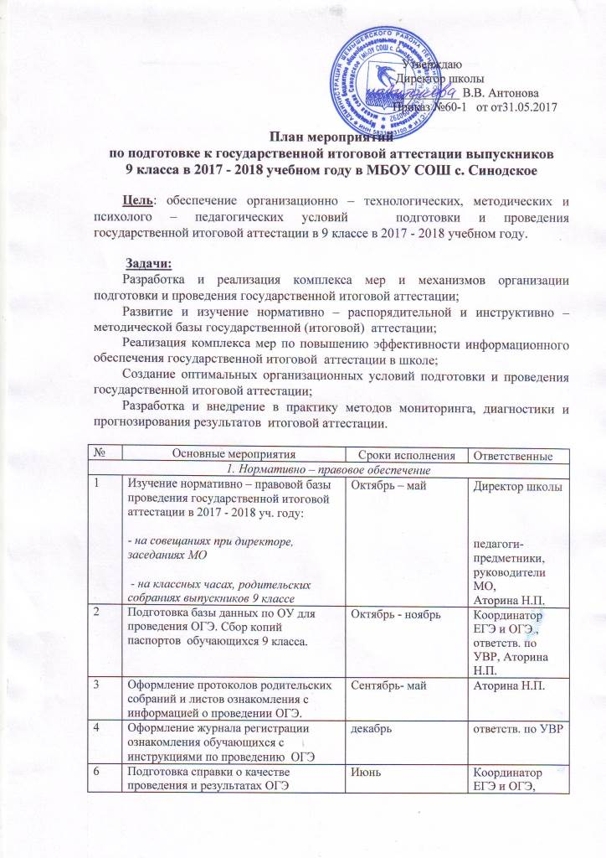

7 | Формирование отчетов по результатам ОГЭ | Июнь | Координатор ЕГЭ и ОГЭ, отв. по УВР
2. Работа с педагогами
1 | Проведение анализа структуры и содержания тестов ОГЭ за 2016 год по предметным областям на МО | Сентябрь | Руководители МО
2 | Работа с классными руководителями по изучению индивидуальных особенностей обучающихся 9 класса с целью выработки оптимальной стратегии подготовки к экзаменам для каждого обучающегося. | Октябрь- ноябрь | Отв. по УВР, классные Аторина Н.П.
3 | Работа с классными руководителями:  - контроль успеваемости и посещаемости обучающихся 9 класса;  - контроль посещаемости консультаций | В течение учебного года | отв. по УВР
4 | Проведение инструктивно – методических совещаний по изучению нормативно – правовой базы проведения государственной итоговой аттестации в 2017 - 2018 уч. году  Организация методического сопровождения государственной итоговой аттестации в 2017 – 2018 учебном году | октябрь - апрель  (1 раз в месяц)  В течение учебного года (по плану мет. сопровождения) | отв. по УВР
5 | Консультирование учителей – предметников, классных руководителей по вопросам организационно - методического сопровождения ОГЭ | Сентябрь – май | Отв. по УВР
6 | Участие педагогов в районных методических объединениях по рассмотрению вопросов по подготовке к ОГЭ | В соответствии с планом работы МО | Учителя-предметники
7 | Участие в семинарах по проведению ОГЭ в 2018 году | В соответствии с планом отдела образования | Координатор ЕГЭ и ОГЭ,
3. Организационно – методическая работа
1 | Рассмотрение педагогическим советом вопросов, отражающих проведение государственной итоговой аттестации:  - анализ результатов государственной итоговой аттестации и определение задач на 2017-2018 учебный год;  - утверждение выбора учащимися экзаменов государственной итоговой аттестации;  - о допуске учащихся 9 класса к государственной итоговой аттестации. | сентябрь  Январь  Май | Координатор ЕГЭ и ОГЭ  Отв. по УВР  Отв. по УВР  Директор
3 | Составление списочного состава:  - выпускников 9 класса для организации и проведения государственной итоговой аттестации в щадящем режиме;  - выпускников 9 класса для организации и проведения экзаменов по выбору. | Декабрь  Январь-февраль | Отв. по УВР  Отв. по УВР  Аторина Н.П.
4 | Составление графика консультаций для учащихся 9 класса | Октябрь | Отв. по УВР
5 | Контроль за своевременным прохождением программы учебных предметов | Ноябрь Декабрь Март Май | Координатор ЕГЭ и ОГЭ  Отв. по УВР
6 | Анализ внутришкольного тестирования ОГЭ по русскому языку и математике, обсуждение результатов на предметных МО | В течение года | Руководители МО
7 | Анализ хода работы школы по подготовке к ОГЭ | Март | Координатор ЕГЭ и ОГЭ
8 | Контроль за деятельностью учителей, классных руководителей по подготовке к ОГЭ | В течение года | Отв. по УВР
9 | Контроль системы повторения по обязательным предметам в 9 классе при подготовке к государственной итоговой аттестации | Январь – апрель  ( 1 раз в месяц) | Отв. по УВР
10 | Сбор и анализ информации о распределении выпускников 9 класса | Август | Отв. по УВР, Аторина Н.П.
11 | Проведение анализа качества образования на основе результатов промежуточной и итоговой аттестации 2017 - 2018 учебного года | Май – июнь | Отв. по УВР
4. Диагностика учебных достижений обучающихся
1 | Внутришкольное тестирование выпускников 9 класса с целью подготовки к государственной итоговой аттестации | Октябрь - апрель | Учителя – предметники
2 | Проведение пробного школьного тестирования по предметам по выбору для выпускников 9 класса. | 1 раз в четверть | Отв.по УВР, учителя – предметники
5. Информационное обеспечение
1 | Оформление информационных стендов, тематических папок (в кабинетах, рекреации) с отражением нормативно – правовой базы проведения государственной итоговой аттестации выпускников 9 класса в 2017 -2018 учебном году | В течение года |  | Отв. по УВР,  учителя – предметники, Аторина Н.П.
2 | Наполнение сайта информацией по государственной итоговой аттестации | В течение учебного года |  | Координатор ОГЭ сетевой администратор
3 | Информирование родителей выпускников 9 класса о ОГЭ | В течение учебного года |  | Отв. по УВР, Аторина Н.П.
4 | Информирование лиц, привлекаемых к проведению ОГЭ о функциях, правах. | До 13.05.2018 г. |  | Директор школы
5 | Информирование родителей и обучающихся о нововведениях при сдаче ОГЭ | До 01.12.2017 г. |  | Аторина Н.П.
6. Работа с обучающимися 9 класса
1 | Контроль за посещением консультаций | Октябрь - май |  | Аторина Н.П. учителя - предметники
2 | Контроль за 100% участием в пробном внутришкольном тестировании | Октябрь - апрель |  | Учителя - предметники
3 | Проведение классных собраний по вопросам ОГЭ | По плану школы |  | Классные руководители
4 | Участие в компьютерном и дистанционном тестировании, в дистанционных курсах и олимпиадах | В течение учебного года |  | Учителя - предметники
5 | Работа по тренировке заполнения бланков ОГЭ | В течение учебного года |  | Учителя - предметники
6 | Индивидуальное консультирование и рекомендации учителей – предметников для обучающихся 9 класса. | По графику индивидуальных консультаций |  | Учителя - предметники
7 | Работа с заданиями различной сложности | В течение учебного года |  | Учителя - предметники
8 | Работа с демонстрационными версиями ОГЭ, кодификаторами и спецификаторами | В течение учебного года |  | Учителя - предметники
9 | Семинар «Права и обязанности участников ГИА» | Февраль |  | Отв. по УВР
10 | Изучение Порядка о проведения ОГЭ в 2017 – 2018 учебном году | Март |  | Отв. по УВР
11 | Оповещение обучающихся о способе их доставки, времени в места проведения ОГЭ | Май |  | Аторина Н.П.
12 | Проведение анкетирования «Готовность к ОГЭ» | Март |  | Отв. по УВР
7. Работа с родителями
1 | Индивидуальное консультирование и информирование по вопросам ОГЭ | Октябрь - май |  | Отв. по УВР
2 | Инструкция по оказанию помощи и контролю при подготовке к ОГЭ | Декабрь |  | Отв. по УВР, Аторина Н.П.
3 | День открытых дверей для родителей обучающихся 9 класса «Готовимся к государственной итоговой аттестации»: - открытые уроки; - родительское собрание | По плану школы |  | Отв. по УВР, Аторина Н.П. учителя - предметники
4 | Ознакомление с результатами внутришкольного и пробного тестирования по русскому языку, математике и предметам по выбору. | Октябрь - апрель |  | Аторина Н.П. учителя - предметники
6 | Родительские собрания для родителей обучающихся 9 класса | По плану школы |  | Аторина Н.П.
7 | Информирование (под роспись) о порядке проведения ОГЭ родителей | По плану школы |  | Аторина Н.П.
8. Работа по психологической подготовки обучающихся 9класса и родителей
1 | Проведение цикла занятий в форме психологических тренингов для учащихся 9 класса по развитию у них внимания, памяти, самоорганизации и самоконтроля, снятия тревожности. | октябрь-май |  | Администрация школы, Аторина Н.П.
2 | Проведение занятий по релаксации на основе изучения методов и приемов психофизической саморегуляции. | октябрь-май |  | Администрация школы, Аторина Н.П.
3 | Групповые и индивидуальные беседы по проблемам психологической готовности к ГИА | октябрь-май |  | Администрация школы, Аторина Н.П.
4 | Проведение родительских собраний «Психологический комфорт в семье во время экзаменов». | октябрь-май |  | Администрация школы, Аторина Н.П.
5 | Проведение ученических собраний и тематических классных часов по теме «Пути достижения успеха на экзамене». | октябрь-май |  | Администрация школы, Аторина Н.П.
6 | Индивидуальные консультации для выпускников. | октябрь-май |  | Администрация школы, Аторина Н.П.
7 | Психологические тренинги для учащихся – обучение методам и приёмам эмоционально-волевой регуляции. | октябрь-май |  | Администрация школы, Аторина Н.П.
8 | Организация имитации ситуации сдачи ОГЭ (проведение репетиционного экзамена в форме ОГЭ). | октябрь-май |  | Администрация школы, Аторина Н.П.
9 | Проведение психологических игр на снятие тревожности у учащихся и их родителей. | октябрь-май |  | Администрация школы, Аторина Н.П.
10 | Работа в микрогруппах с учащимися с одинаковыми психологическими проблемами по подготовке к ОГЭ | октябрь-май |  | Администрация школы, Аторина Н.П.
11 | Разработка рекомендаций, памяток для учащихся, педагогов, родителей. | октябрь-май |  | Администрация школы, Аторина Н.П.
12 | Составление программы и проведение занятий по релаксации. | октябрь-май |  | Администрация школы, Аторина Н.П.
13 | Оформление информационного стенда, наглядных материалов для учащихся и родителей. | октябрь-май |  | Администрация школы, Аторина Н.П.

